基于Android技术的科技社交圈子系统开发

摘 要

随着移动互联网的快速发展，网络社交圈子在人们生活中的应用越来越广泛，代表性的社交圈子系统有QQ、微信、新浪微博、百度贴吧。无论在在校园、公司还是在家庭中，人们都需要网络社交圈子来与他人进行网络社交和信息分享。有了网络社交圈子，人们可以跨时间、地域来与他人交流、分享、讨论，这使人们的生活更加便利、高效。
本课题所开发的科技社交圈子系统定位于大学校园科技社交，主要模块分为用户模块和社交模块，主要实现了用户的注册登录、添加好友、建立圈子和分享动态帖子的功能。在设计开发过程中对社交圈子中对应的社交网络模式和常见的社交圈子信息交互方式进行了总结。在本课题所设计的系统中，可以进行用户体系的的构建、社交体系的构建和社交信息分享，达到了社交圈子体系能够成功建立、系统稳定健壮、服务高效的要求。
本科技社交圈子系统使用Android Studio集成开发环境和Java编程语言
来开发C/S架构MVP模式的App客户端,使用Bmob云服务器来搭建服务端数据库。本系统采用了软件工程的方法进行需求分析、总体设计和详细设计，最后采用黑盒测试策略对系统各个模块进行了测试。

关键词：Android，Java，App，社交圈子，社交网络

系统功能结构设计
根据需求分析，科大科技圈子有用户模块、社交模块两个主模块，其中社交模块可分为好友模块、圈子模块、动态帖子模块，每个模块都有自己的功能。
科大科技圈子系统功能结构图如图3-1所示：
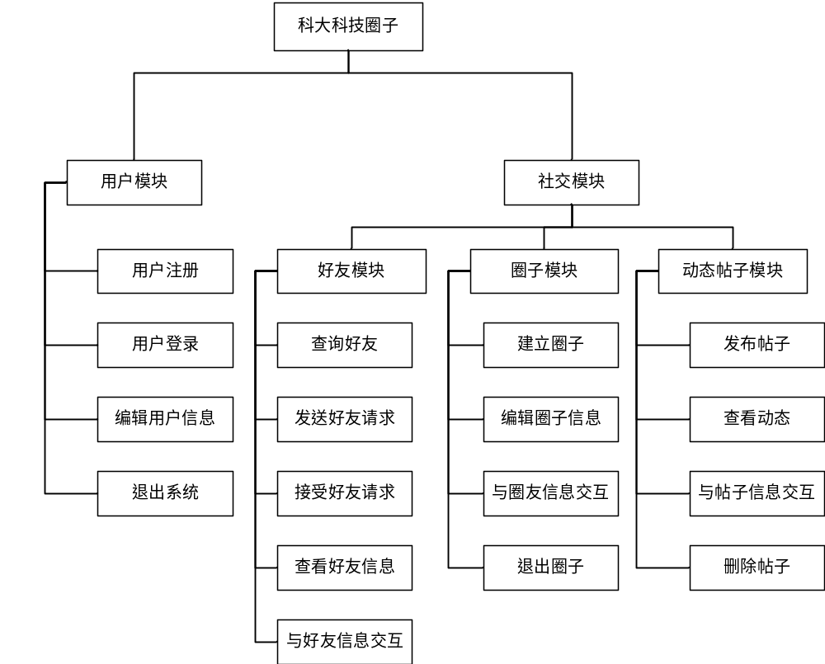
图3-1 系统功能结构图

§3.2 系统安全设计
系统安全设计分为三个层面：
（1）系统层面：开发注重系统的稳定性，尽可能阻止系统崩溃的产生，监视服务端的数据流状况，警惕异常流量的产生。
（2）业务层面：开发过程中防止业务漏洞的产生，例如对用户信息的传输使用MD5算法加密，防止SQL注入等黑客恶意行为的发生。
（3）内容层面：科技社交圈子系统提供的内容应遵守法律、符合社会主义核心价值观。圈子建立者应负管理所建立圈子的责任，举报并处理用户在社交圈子中发布谣言等违法信息的行为。^{[11]}

§3.3 系统流程设计
根据需求分析确定的各模块功能后，对科大科技圈子系统流程进行总体设计，科大科技圈子系统流程是先开始进入系统，再进入主页面。先判断是否登录，如果未登录则输入用户名和密码进行登录，再判断该用户名是否已注册，如果未注册则进行注册操作，注册成功后能够登录，登录后可以进入主模块，主模块包括用户模块和社交模块。进入用户模块可以进行查看和编辑用户信息操作，进入社交模块后可以进入好友模块、圈子模块、动态帖子模块。好友模块负责好友体系的构建，功能包括查询用户、发送好友请求、接受好友请求、查看好友信息、与好友信息交互、将好友列入黑名单。圈子模块负责圈子体系的构建，功能包括建立圈子、圈子信息的编辑、与圈子好友信息交互、退出圈子。动态帖子模块负责动态帖子体系的构建，功能包括用户发表帖子、查看自己和好友的动态、与自己和好友的帖子进行信息交互、删除自己的帖子。用户可以选择退出系统和继续使用系统，退出系统后结束流程。科大科技圈子系统流程图如图3-2所示：
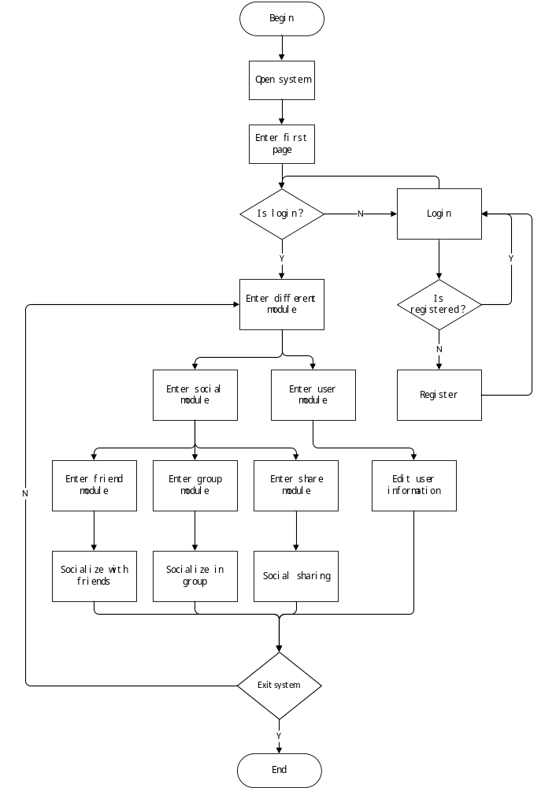
图3-2 系统流程图

第四章 数据库设计

§4.1 数据库总体设计
数据库设计是指在特定的应用环境下，设计出最合适的数据库模式，使它能够高效率地存储各种数据，以此来满足各类用户的需求。日常生活中常用的Android应用程序都会用到数据，科大科技圈子在本地端采用开源的、与操作系统无关的关系型数据库SQLite，基本信息保存到轻量级的存储类SharePreferences上面。在服务端采用关系型数据库Bomb云数据库。服务端数据库中包含的表有用户表、聊天消息表、圈子消息表、圈子聊天消息表、动态帖子消息表。^{[12]}

§4.2 数据库概念结构设计
根据数据流分析、主体功能的需求分析、系统的基本功能分析，抽象出科大科技圈子中需要的逻辑实体为用户、消息、圈子、动态，用户这间的交流信息属于消息，用户与圈子相关的操作和在圈子中的交流都属于消息，用户分享动态帖子也属于消息。计算机软件行业很多情况下遵循奥坎姆剃刀原则，简言之就是大道至简，因此在科大科技圈子的数据库设计上尽量使用更少的实体，即弱化圈子和动态这两个实体，只用用户和消息这两个实体，其中消息分为四种类型，分别为聊天消息、圈子消息、圈子聊天消息、动态帖子消息。用户之间的交流产生聊天消息实体，用户与圈子相关的操作产生圈子消息实体，用户在圈子中的交流产生圈子聊天消息实体，用户分享动态帖子产生动态帖子消息实体。由于四种消息实体的属性非常类似，四大实体巧妙转化成了两大实体，这样极大地提高了数据库实现上的可行性。^{[13]}
在用户-消息-圈子-动态实体体系中，用户与消息是一对多关系，用户与圈子是多对多关系，用户与动态是一对多关系，圈子与消息是一对多关系，动态与消息也是一对多关系，这样实体间关系非常地复杂，圈子和动态与用户和消息的耦合性太强，不利于数据库实现。用户-消息-圈子-动态实体体系ER图如图4-1所示：
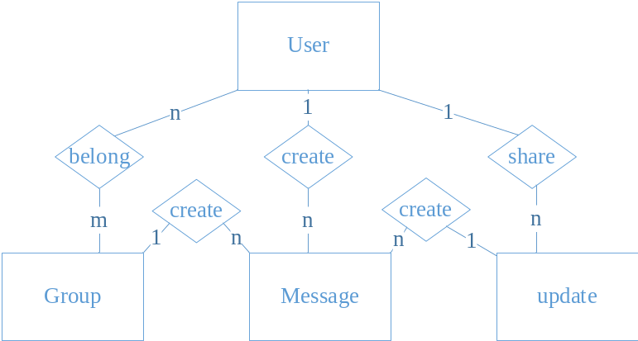
图4-1 用户-消息-圈子-动态实体体系ER图
科大科技圈子系统采用用户-消息实体体系，对圈子和动态进行解耦，用户与四种消息实体间都是一对多关系，其中消息属性与数据库操作都可以统一起来，在服务端数据库这需要用户表，聊天消息表、圈子消息表、圈子聊天消息表、动态帖子消息表这五种类型的表，这样大大简化数据库的设计。用户-消息实体体系ER图如图4-2所示：
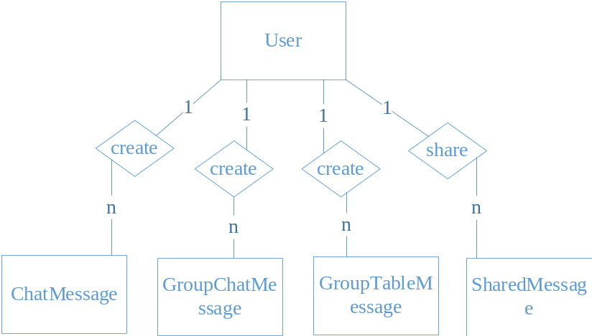
图4-2 用户-消息实体体系ER图
用户实体User是科大科技圈子中最重要的一个实体，是社交网络图中的基本节点，聊天消息、圈子消息、圈子聊天消息、动态实体都由用户实体产生。objectId属性是用户实体唯一标识，在数据库表中作为主键。username属性表示用户姓名，password属性表示用户密码，avatar属性表示用户头像，在服务端由URL描述。contacts属性表示用户这间的关联，即用户间的好友关系，在社交网络图中表示用户节点这间的边，由Bomb云数据库内置数据结构Relation实现。location属性表示用户地理位置，先用高德地图LBS基础位置服务API获取地理位置再转化成Bomb云数据库内置数据结构Geopoint的格式再进行存储。signature属性表示用户个性签名，address表示用户个人信息中的地理位置，可以由用户虚构，而location属性是用户真实地理位置。black属性表示黑名单，用来屏蔽已成为好友的用户间的聊天消息或动态分享，在社交网络有向图中表示将用户节点间的双向边屏蔽，由Bomb云数据库内置数据结构Relation实现。sortedkey属性表示用户名英文或中文拼音的首字母，用于用户联系人列表的联系人排序。用户实体图如图4-3所示：
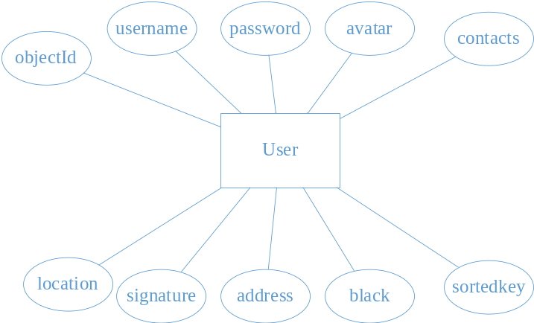
图4-3 用户实体图
聊天消息实体ChatMessage是由用户之间的交流产生，objectId属性是ChatMessage实体唯一标识，在数据库表中作为主键。belongId属性表示聊天消息的发起者，told属性表示聊天消息的接收者，belongUserName属性表示聊天消息发起者的姓名，用于前端页面展示。content属性表示聊天消息的内容，也是聊天消息实体最重要的属性，belongAvatar属性表示聊天消息发起者是头像。tag属性表示聊天消息标签，有四种值，分别为add_friend表示该消息是添加好友的请求，在社交网络图中表示从自己的节点出发向对方节点发出建立一条边的请求，agree表示同意添加为好友，在社交网络图中表示同意在对方节点和自己节点建立边的关系，ask_read表示添加好友的请求已被阅读，空值表示该消息的正常聊天消息。msgType表示聊天消息类型，有三种值，0表示文字和表情类型，1表示图片类型，2表示语音类型，3表示地理位置类型。sendStatus属性表示聊天消息的发送状态，有两种值，分别为零表示发送成功，非零表示发送失败。readStatus属性表示阅读状态，有两种值，分别为零表示消息未被阅读，非零表示已被阅读。聊天消息实体图如图4-4所示：
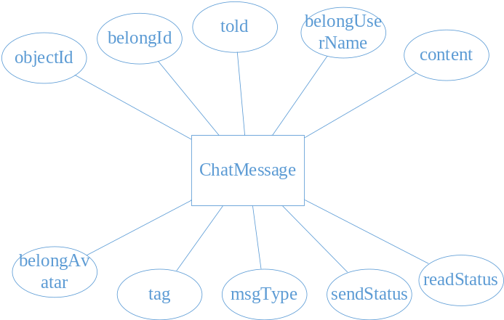
图4-4 聊天消息实体图
圈子消息实体GroupMessage是由用户与圈子的相关操作产生，有四种情况，分别是建立圈子，邀请好友加入圈子，修改圈子信息，退出圈子。objectId属性是GroupTableMessage实体唯一标识，在数据库表中作为主键。groupId属性表示圈子编号，是圈子逻辑实体的唯一标识，creatorId属性表示圈子消息的创建者，told属性表示圈子消息的接收者。groupDiscription表示关于圈子的描述，groupAvatar属性表示圈子的头像，在服务端由URL描述。groupName属性表示圈子名，groupNumber表示圈子成员，由User实体的objectId列表组成。sendStatus属性表示圈子消息的发送状态，有两种值，分别为零表示发送成功，非零表示发送失败。readStatus属性表示阅读状态，有两种值，分别为零表示消息未被阅读，非零表示已被阅读。圈子消息实体图如图4-5所示：
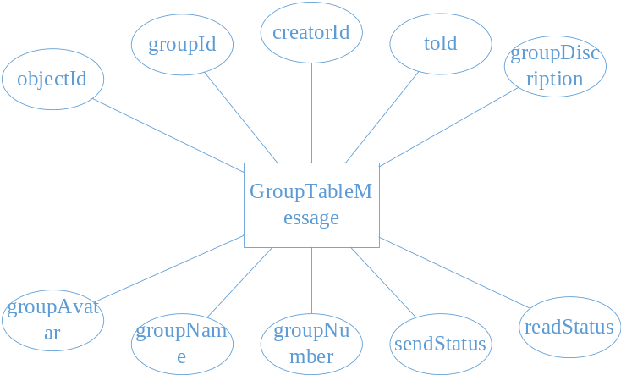
图4-5 圈子消息实体图
圈子聊天消息实体GroupChatMessage是由用户在圈子中的聊天产生，objectId属性是GroupChatMessage实体唯一标识，在数据库表中作为主键。belongId属性表示聊天消息的发起者，与ChatMessage实体的区别是GroupChatMessage实体的聊天对象是圈子，圈子中的成员都是接受者，所以没有ChatMessage中的told这个属性。belongUserName属性表示聊天消息发起者的姓名，Content属性表示圈子聊天消息内容，groupId是圈子逻辑实体的标识，代表圈子聊天消息属于哪个圈子。belongAvatar属性表示圈子聊天消息发起者的头像，用于前端页面展示，belongNick属性表示圈子聊天消息发起者的昵称。msgType表示圈子聊天消息类型，有三种值，0表示文字和表情类型，1表示图片类型，2表示语音类型，3表示地理位置类型。sendStatus属性表示圈子聊天消息的发送状态，有两种值，分别为零表示发送成功，非零表示发送失败。readStatus属性表示圈子聊天消息的阅读状态，有两种值，分别为零表示消息已被圈子成员阅读，非零表示未被圈子成员阅读。圈子聊天消息实体图如图4-6所示：
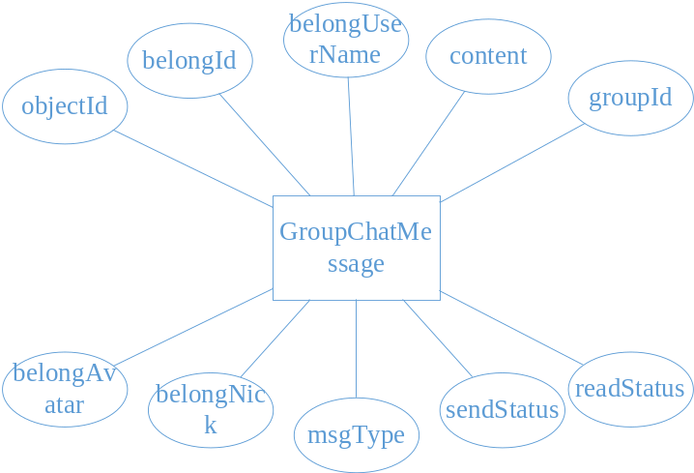
图4-6 圈子聊天消息实体图
动态帖子消息实体SharedMessage是由用户分享动态帖子消息产生的，objectId属性是SharedMessage实体唯一标识，在数据库表中作为主键。belongId属性表示动态帖子消息的分享者，content属性表示动态帖子消息的内容，也是动态帖子消息实体最重要的属性。commentMsgList属性表示动态帖子消息的评论列表，实质上是由User实体的objectId和评论内容组成的数据结构列表。LikerList属性表示动态帖子消息的点赞列表，由User实体的objectId组成。imageList属性表示动态帖子消息的多媒体列表，如果动态帖子消息为图片帖子或视频帖子，其值由图片或视频的URL地址组成，如果是多个图片组成的图片帖子，则由多个图片的URL列表构成，如果动态帖子消息为文字帖子，这该值为空值。createTime属性表示动态帖子消息的分享时间，前端展示时，动态帖子消息按动态帖子消息的分享时间的顺序来排序，新分享的动态帖子消息排在前面，旧的动态帖子消息排在后面。address属性表示动态帖子消息的分享者的实时地址，先用高德地图LBS基础位置服务API获取地理位置再转化成Bomb云数据库内置数据结构Geopoint的格式再进行存储，由用户决定是否在前端显示出来。inVisibleUserList属性表示动态帖子消息的分享者的黑名单列表，由User实体的objectId组成，动态帖子消息对在黑名单中的成员屏蔽。动态消息实体图如图4-7所示：
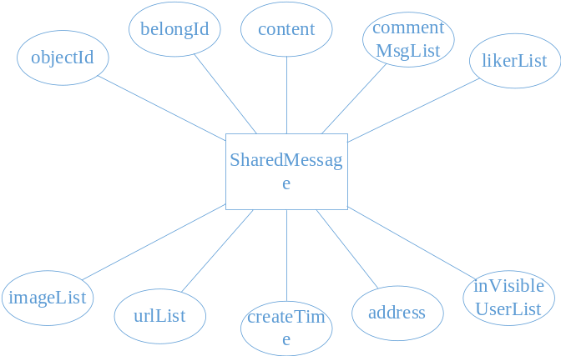
图4-7 动态帖子消息实体图

§4.3 数据库逻辑结构设计
关系模式：
User(objectId,username,password,avatar,contacts,location,signature,address,black,sortedkey)
ChatMessage(objectId,belongId,told,belongUserName,content,belongAvatar,tag,msgType,sendStatus,readStatus)
GroupTableMessage(objectId,groupId,creatorId,told,groupDiscription,GroupAvatar,groupName,groupNumber,sendStatus,readStatus)
GroupChatMessage(objectId,belongId,belongUserName,content,groupId,belongAvatar,belongNick,msgType,sendStatus,readStatus)
SharedMessage(objectId,belongId,content,commentMsgList,likerList,imageList,urlList,createTime,address,isVisibleUserList)

§4.4 数据库物理结构设计
用户表如表4-1所示：
表4-1 userTable
unitName | dataType | unitSize | isPrimekey | canBeEmpty
objectId | String | 20 | yes | no
username | String | 20 | no | no
password | String | 20 | no | no
avatar | String | 20 | no | yes
contacts | Relation | N/A | no | yes
location | GeoPoint | N/A | no | yes
signature | String | 20 | no | yes
address | String | 20 | no | yes
black | Relation | N/A | no | yes
sortedkey | String | 20 | no | no
聊天消息表如表4-2所示：
表4-2 ChatMessageTable
unitName | dataType | unitSize | isPrimekey | canBeEmpty
objectId | String | 20 | yes | no
belongId | String | 20 | no | no
told | String | 20 | no | no
belongUserName | String | 20 | no | yes
content | String | 20 | no | yes
belongAvatar | String | 20 | no | yes
tag | String | 20 | no | yes
msgType | Number | N/A | no | yes
sendStatus | Number | N/A | no | no
readStatus | Number | N/A | no | no
圈子消息表如表4-3所示：
表4-3 GroupTableMessageTable
unitName | dataType | unitSize | isPrimekey | canBeEmpty
objectId | String | 20 | yes | no
groupId | String | 20 | no | yes
creatorId | String | 20 | no | no
told | String | 20 | no | no
groupDiscription | String | 20 | no | yes
GroupAvatar | String | 20 | no | yes
groupName | String | 20 | no | no
groupNumber | Array | N/A | no | no
sendStatus | Number | N/A | no | no
readStatus | Number | N/A | no | no
圈子聊天消息表如表4-4所示：
表4-4 GroupChatMessageTable
unitName | dataType | unitSize | isPrimekey | canBeEmpty
objectId | String | 20 | yes | no
belongId | String | 20 | no | no
belongUserName | String | 20 | no | no
content | String | 20 | no | no
groupId | String | 20 | no | no
belongAvatar | String | 20 | no | yes
belongNick | String | 20 | no | no
msgType | Number | N/A | no | no
sendStatus | Number | N/A | no | no
readStatus | Number | N/A | no | no
动态帖子消息表表如表4-5所示：
表4-5 SharedMessageTable
unitName | dataType | unitSize | isPrimekey | canBeEmpty
objectId | String | 20 | yes | no
belongId | String | 20 | no | no
content | String | 20 | no | no
commentMsgList | Array | N/A | no | yes
likerList | Array | N/A | no | yes
imageList | Array | N/A | no | yes
urlList | Array | N/A | no | yes
createTime | String | 20 | no | no
address | String | 20 | no | yes
isVisibleUserList | Array | N/A | no | yes

第五章 详细设计

§5.1项目文件结构
在科大科技圈子项目的文件夹下有很多子文件夹、工程包，它们有着不同的作用并负责实现各自不同的功能，科大科技圈子的项目主体文件结构如图5-1所示：
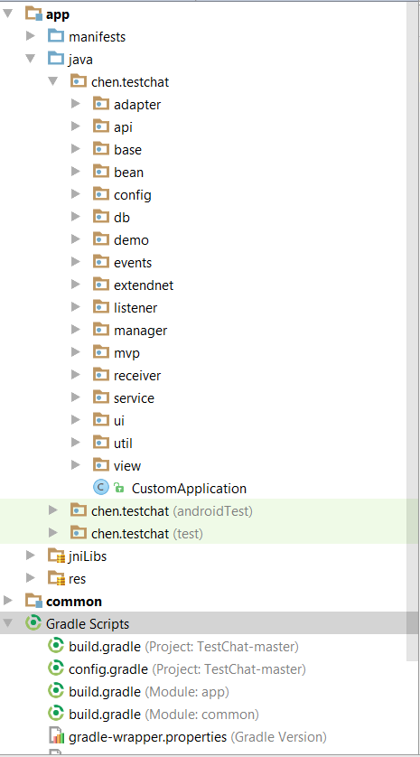
图5-1项目主体文件结构
App主文件是科大科技圈子项目的主体文件夹，manifests文件夹有一个AndroidManifest.xml文件，用来配置App的参数，例如应用权限、Activity注册、Service注册等。Java文件夹存放科大科技圈子项目的Java代码,其中chen.testchat用来存放科大科技圈子项目的主要Java代码。adapter文件夹存放适配器代码，api文件夹存放与第三方api相关的代码，base文件夹存放基础类代码。Bean文件夹存放JavaBean代码,config文件夹存放图片加载器配置代码，db文件夹存放于数据库CRUD操作相关的sql代码。demo文件夹存放样例代码，events文件夹存放圈子信息事件代码，extendent文件夹存放第三方库函数的扩展代码。Listener文件夹存放事件监听器代码，manager文件夹存放管理器操作类代码，mvp文件夹存放与mvp架构相关的代码。receiver文件夹存放广播接收器的代码，service文件夹存放后台服务代码，ui文件夹存放activity和fragment代码。util文件夹存放工具类代码，view文件夹存放视图类代码，CustomApplication.java文件用来写一些用户端应用初始化函数。chen.testcaht(androidTest)和chen.testchat(test)用来存放科大科技圈子项目的测试代码。jniLib文件夹存放科大科技圈子项目的第三方库和API。^{[14]}res文件夹存放科大科技圈子项目的资源文件，例如XML描述的界面文件和多媒体资源文件。羡慕scommon主文件夹是科大科技圈子项目的父类库，App文件夹中的Java类继承自common文件夹中的父类，例如基础活动类BaseActivity，基础碎片类BaseFragment,基础模型类BaseModel,基础视图类BaseView，基础展现类BasePresenter,子类会得到父类所有的公开方法和属性，这样父类的代码只需编写一次，就能让所有子类使用或重构父类的公开方法，极大地提高了编程效率。Gradle Script主文件夹包含了项目构建文件gradle和其他项目配置文件，包括构建参数、项目配置、外源依赖等。^{[15]}

§5.2 主要模块设计与实现

§5.2.1 用户模块设计与实现
用户模块主要实现用户的注册、登录、个人信息编辑、退出功能。用户注册和登录实现过程是先通过科大科技圈子APP前端采集用户注册信息，APP前端的逻辑会判断用户名和密码的合法性，例如不允许空用户名和空密码，接着将用户填入的用户名和密码信息转化Json格式的数据发送给服务端数据库，服务端数据库的用户表会构造一个新的数据行，将用户信息存入该数据行。此时APP前端会跳转到登录界面，用户点击登录按钮时，会向服务端数据库发送填入的用户信息，服务端数据库会将用户信息和数据库存储的数据进行比对验证，验证成功时会向APP前端发送登录成功信息，APP前端就会进入主页面，用户能够进一步编辑用户的资料和使用科大科技圈子APP的其他功能。^{[16]}用户模块界面如图5-2、图5-3所示：

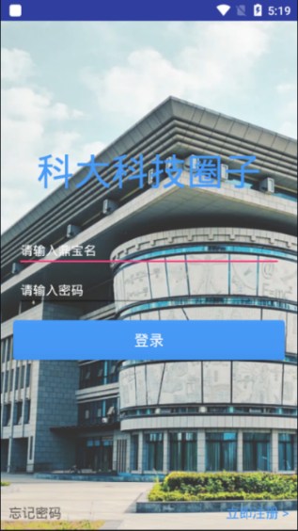
图5-2 用户登录界面
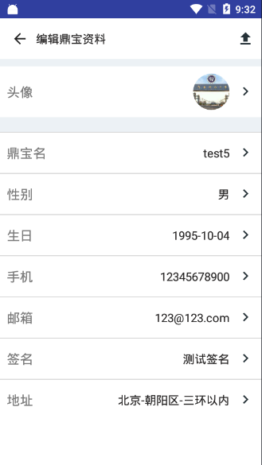
图5-3 用户信息编辑界面

§5.2.2 好友模块设计与实现
好友模块主要实现用户的查找、附近的好友、好友请求发送、接受好友请求、好友信息展示、与好友聊天的功能。好友模块的重点是与好友体系构建和好友聊天的实现，聊天属于社交圈子的即时通讯功能，拥有即时通讯功能的社交圈子属于通讯式社交圈子。实现即时通讯功能可以通过使用第三方的即时通讯API来实现，例如环信、融云、网易云信等即时通讯云提供的即时通讯API。但科大科技圈子项目没有直接调用第三方的即时通讯API，而是基于Bmob云数据库提供的消息推送功能和实时同步功能来实现的。^{[17]}
用户间建立了好友关系需要经过发送好友邀请消息、接受好友邀请消息、发送同意添加好友消息、接受同意添加好友消息、发送回执消息、接受回执消息这六大步骤。具体过程是先根据好友的ID构造好友邀请消息，再将该消息转化成Json格式的数据后上传到服务器数据库，然后对方接收到该好友邀请消息后，可以点击同意添加好友按钮，通过服务器数据库的用户表的contacts属性关联该用户，用户接受同意添加好友消息后发送回执消息，过程和上面的发送好友邀请消息一样，对方接收到回执消息后正式成为好友。^{[18]}
用户建立好友关系后才可以发送和接收聊天消息，发送和接受基本聊天消息的过程是通过用户id和聊天内容等信息来构造聊天消息实体，转化成Json格式的数据后上传到服务器数据库，如果用户在对方的黑名单列表中则不发送。对方接收到该聊天消息后通过客户端展示出来。好友模块界面如图5-4、图5-5所示：

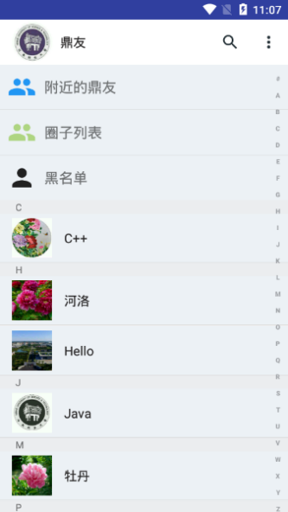
图5-4 好友列表界面
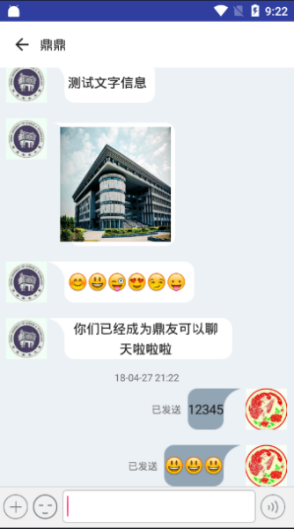
图5-5 聊天界面

§5.2.3 圈子模块设计与实现
圈子模块主要实现圈子建立、圈子列表、圈子信息展示、圈子聊天、退出圈子的功能。圈子建立及圈子聊天主要实现过程是先根据圈子描述、圈子名、圈子建立者、圈子成员等信息构建圈子消息实体，上传到服务端数据库的圈子消息表中。然后圈子建立者和圈子成员的通过客户端实时更新圈子信息的内容变化，圈子成员加入圈子后可以发送圈子聊天消息。发送和接收圈子聊天消息的过程是先根据聊天消息内容构造圈子聊天消息，转化为Json格式的数据上传到服务器数据库，每个圈子成员的客户端都能实时获取该圈子聊天消息并在圈子聊天界面展示。圈子模块界面如图5-6、图5-7所示：

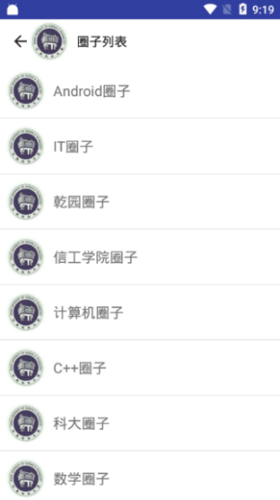
图5-6 圈子列表界面
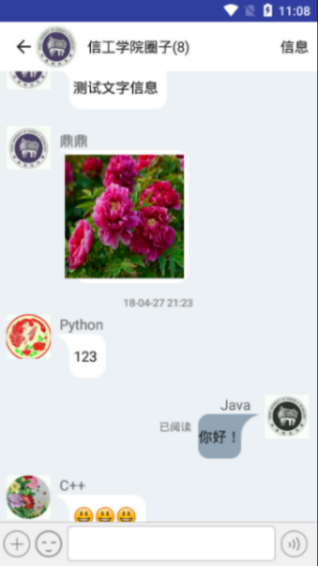
图5-7 圈子聊天界面

§5.2.4 动态帖子模块设计与实现
动态帖子模块主要实现发表帖子、查看圈子的动态、对帖子进行点赞评论及对评论的回复、查看好友的动态的功能。帖子的发表和动态的更新过程是先根据动态帖子内容构造动态帖子消息，将该消息保存到服务端数据库上。用户可以通过刷新操作主动拉取动态帖子消息或后台定时拉取服务每隔一段时间自动拉取动态帖子消息，拉取到最近的动态帖子消息后在动态帖子页面展示该帖子消息，如果用户在好友的黑名单列表中则不显示该好友的任何动态。用户和好友的发布帖子、删除帖子、点赞、评论等操作，都会对服务端数据库上的动态帖子消息进行更新，这样每个用户的客户端都能对动态帖子消息的变化内容进行更新。动态帖子模块界面如图5-8、图5-9所示：

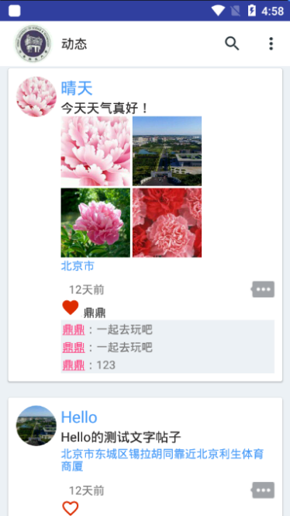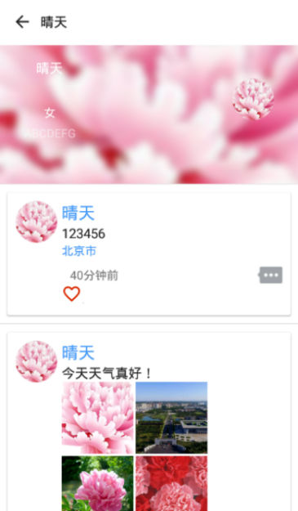

主要源代码

用户模块主要源代码：
user.login(CustomApplication.getInstance(), new SaveListener() {
@Override
public void onSuccess() {
dismissLoadDialog();
ToastUtils.showShortToast("登录成功");
// 登录成功之后，检查其他设备绑定的用户，强迫其下线
UserManager.getInstance().checkInstallation(new UpdateListener() {
@Override
public void onSuccess() {
ToastUtils.showShortToast("登录成功1");
showLoadDialog("正在获取鼎友资料.........");
updateUserInfo();
}
@Override
public void onFailure(int i, String s) {
ToastUtils.showShortToast("登录失败,请重新登录" + s + i);
LogUtil.e("登录失败" + s + i);
}
});
}
@Override
public void onFailure(int i, String s) {
dismissLoadDialog();
ToastUtils.showShortToast("登录失败" + s + i);
}
});
好友模块主要源代码：
public void onSuccess(User user) {
hideLoading();
UserCacheManager.getInstance().addContact(user);
if (ChatDB.create().updateInvitationMsgStatus(message, Constant.READ_STATUS_READED) > 0) {
LogUtil.e("更新邀请消息已读状态成功");
} else {
LogUtil.e("更新邀请消息已读状态失败");
}
LogUtil.e("正在发送回执同意消息.........");
MsgManager.getInstance().sendTagMessage(user.getObjectId(), Constant.TAG_AGREE,
new OnSendTagMessageListener() {
@Override
public void onSuccess(ChatMessage chatMessage) {
LogUtil.e("发送同意消息成功");
LogUtil.e("最终添加好友成功添加好友成功"); baseWrappedViewHolder.setVisible(R.id.btn_new_friend_item_agree, false).setVisible(R.id.tv_new_friend_item_agree, true);
((MainActivity)getActivity()).notifyContactAndRecent(chatMessage);}
@Override
public void onFailed(BmobException e) {
LogUtil.e("发送同意消息失败" + e.getMessage() + e.getErrorCode());}
});
}
@Override
public void onFailed(BmobException e) {
hideLoading();
LogUtil.e("添加好友失败" + e.getMessage() + e.getErrorCode());
}
圈子模块主要源代码：
if (selectedContacts != null && selectedContacts.size() > 0) {
showEditDialog("建立圈子", list, new OnEditDataCompletedListener() {
@Override
public void onDataInputCompleted(List<String> data) {
if
(!CommonUtils.isNetWorkAvailable(CustomApplication.getInstance())) {
ToastUtils.showShortToast("网络连接失败");
return;
}
if (selectedContacts.size() > 0) {
showLoadDialog("正在建立圈子中....."); MsgManager.getInstance().sendCreateGroupMessage(data.get(0), data.get(1), selectedContacts, new SaveListener() {
@Override
public void onSuccess() {
ToastUtils.showShortToast("建立圈子成功");
dismissLoadDialog();
finish();
}
@Override
public void onFailure(int i, String s) {
dismissLoadDialog();
LogUtil.e("建立圈子失败" + s + i);
}
});
} else {
ToastUtils.showShortToast("你没有选择鼎友");
}
}
});
}
动态帖子模块主要源代码：
public void updateShareMessageAdded(SharedMessage shareMessage) {
dismissBaseDialog();
ToastUtils.showShortToast("成功发送");
LogUtil.e("这里的说说ID" + shareMessage.getObjectId());
// 这里把本地存储的视频或图片的URL存到内存中
if (shareMessage.getMsgType().equals(Constant.MSG_TYPE_SHARE_MESSAGE_IMAGE)) {
List<String> urlList = new ArrayList<>();
for (ImageItem imageItem :
selectedImageList) {
urlList.add(imageItem.getPath());
}
MessageCacheManager.getInstance().saveShareMessageCache(shareMessage.getObjectId(), urlList);
} else if (shareMessage.getMsgType().equals(Constant.MSG_TYPE_SHARE_MESSAGE_VIDEO)) {
List<String> urlList = new ArrayList<>();
urlList.add(videoScreenshot);
urlList.add(mPath);
MessageCacheManager.getInstance().saveShareMessageCache(shareMessage.getObjectId(), urlList);
} else if (shareMessage.getMsgType().equals(Constant.MSG_TYPE_SHARE_MESSAGE_LINK)) {
Intent intent = new Intent(this, MainActivity.class);
intent.setFlags(Intent.FLAG_ACTIVITY_CLEAR_TOP);
intent.putExtra("url_share_message", shareMessage);
startActivity(intent);
finish();
return;
}
Intent intent = new Intent();
intent.putExtra(Constant.RESULT_CODE_SHARE_MESSAGE, shareMessage);
setResult(Activity.RESULT_OK, intent);
finish();
}

